Revision History

|  |  |  |  |
| --- | --- | --- | --- |
| **Date** | **Version** | **Description** | **Author** |
| 15/04/2011 | 1.0 | Tổng hợp tài liệu | Nhóm lớn 2 |
| 17/04/2011 | 1.1 | Sửa lỗi trình bày | Nhóm 15 |
|  |  |  |  |
|  |  |  |  |

Mục lục

I. Tài liệu yêu cầu 7

I.1 Project vision 7

I.1.1 Giới thiệu 7

I.1.2 Xác định vấn đề 7

I.1.3 Stakeholder 8

I.1.4 Sản phẩm 8

I.2 Đặc tả yêu cầu chức năng 10

I.2.1 Thêm phòng. 10

I.2.2 Xóa phòng. 11

I.3 Đặc tả yêu cầu phi chức năng 12

I.3.1 Bảo mật thông tin 12

I.3.2 Giao diện 12

I.3.3 Dễ sử dụng 12

I.3.4 Dễ triển khai 12

I.3.5 Bảo trì và phát triển 12

I.3.6 Thao tác nhanh 13

I.4 Glossrary 13

I.4.1 Mục tiêu 13

I.4.2 Tài liệu liên quan 13

I.4.3 Những từ viết tắt 13

I.4.4 Các thuật ngữ liên quan 13

I.5 Business Rules 14

I.5.1 Giới thiệu 14

I.5.2 Bảng chú giải 14

I.6 Domain Model (DM) 15

I.6.1 LIST OF OBJECT: 15

I.6.2 DOMAIN MODEL: 17

I.7 Business Process Model 17

I.7.1 Sơ đồ và nội dung các bước quy trình Đặt phòng 17

I.7.2 Sơ đồ và nội dung các bước Quy Trình Trả Phòng: 19

II. Tài liệu thiết kế 20

II.1 Kiến trúc triển khai 20

II.1.1 Introduction 20

II.1.2 Chi tiết bản kiến trúc 21

II.2 Kiến trúc logic 22

II.3 Cấu trúc khái niệm (Conceptual Structure) 23

II.4 Bản thiết kế giao diện 24

II.4.1 Menu chính 24

II.4.2 Màn hình chính 25

II.4.3 Màn hình Quản lý phòng 27

II.4.4 Màn hình Quản lý khách hàng 28

II.4.5 Màn hình tra cứu phòng 29

II.4.6 Màn hình tra cứu khách hàng 30

II.4.7 Màn hình đặt phòng 31

II.4.8 Màn hình tiếp nhận khách 32

II.5 Đặc tả 32

II.5.1 Màn hình lập phiếu thuê 33

II.5.2 Màn hình lập hóa đơn 34

II.5.3 Màn hình Báo biểu 35

II.5.4 Màn hình Hướng dẫn sử dụng 37

II.5.5 Màn hình Giới thiệu thông tin phần mềm 38

III. Tài liệu phát triển 39

III.1 System Sequence Diagram (SSD) 39

III.2 System Operations(SO) 40

III.2.1 Operation:ThemPhong. 40

III.2.2 Operation:Xóa Phòng. 40

III.2.3 Operation:Tìm Phòng. 40

III.2.4 Operation:Thêm Khách. 40

III.2.5 Operation:Thêm Phiếu. 40

III.2.6 Operation:Tối Ưu Phiếu. 40

III.2.7 Operation:Đặt Phòng. 41

III.2.8 Operation:Check-In. 41

III.2.9 Operation:Check-Out. 41

III.2.10 Operation:Thanh Toán. 41

III.3 Operation Contracts (OC): 41

III.3.1 Operation Contracts 1: 42

III.3.2 Operation Contracts 2: 42

III.3.3 Operation Contracts 3: 42

III.3.4 Operation Contracts 4: 43

III.3.5 Operation Contracts 5: 43

III.3.6 Operation Contracts 6 : 43

III.3.7 Operation Contracts 7: 43

III.3.8 Operation Contracts 8: 43

III.3.9 Operation Contracts 9: 44

III.3.10 Operation Contracts 10: 44

III.3.11 Operation Contracts 11: 44

III.3.12 Operation Contracts 12: 44

III.4 Sequence Diagram 45

III.4.1 Tiếp nhận khách hàng: 45

III.4.2 Tra cứu khách hàng: 46

III.4.3 Tra cứu phòng : 47

III.4.4 Thanh toán: 48

III.4.5 Đặt phòng: 49

III.4.6 Đăng nhập: 50

III.4.7 Báo cáo doanh thu: 51

III.4.8 Báo cáo mật độ sử dụng: 52

III.4.9 Hướng dẫn sử dụng: 53

III.4.10 Thông tin phần mềm: 53

III.5 Class Diagram 54

III.5.1 Sơ đồ lớp 54

III.5.2 Danh sách các đối tượng và quan hệ: 54

III.5.3 Mô tả chi tiết từng lớp đối tượng: 55

III.6 Mô hình ER 59

# Tài liệu yêu cầu

## Project vision

### Giới thiệu

Tài liệu này mô tả vấn đề của dự án, lý do giải quyết vấn đề đó, liệt kê ra các giải pháp, các chức năng sẽ thực hiện trong dự án. Ngoài ra tài liệu còn mô tả về khách hàng, người dùng và các yếu tố liên quan khác.

### Xác định vấn đề

#### Phát biểu vấn đề

Ngày nay trước sự phát triển không ngừng của ngành du lịch và kinh doanh khách sạn, lượng khách du lịch ngày càng đông, nhất là trong dịp tết đến hè về. Những nhà quản lý khách sạn luôn đau đầu trước bài toán làm thế nào để sắp xếp phòng sao cho thuận tiện với ý khách mà lại nhanh chóng, hiệu quả, mang lại lợi nhuận cao nhất cho phía khách sạn.

#### Xác định sản phẩm

|  |  |
| --- | --- |
| Mục đích sản phẩm | Quản lý việc đặt phòng, trả phòng trong khách sạn một cách hiệu quả, nhanh chóng |
| Tên sản phẩm | Phần mềm quản lý khách sạn |
| Đối tượng sử dụng | Những người tham gia vào việc quản lý khách sạn |
| Mô tả sơ nét | Người dùng phải đăng nhập mới sử dụng được chương trình  Sau khi nhận yêu cầu đặt phòng của khách hàng, hệ thống sẽ phân tích và chỉ ra những phòng có thể sắp xếp cho khách sao cho hiệu quả cho cả khách hàng và khách sạn. Khi khách hàng trả phòng cũng nhanh chóng tính chi phí và cập nhật thông tin phòng |

#### Mục tiêu phần mềm

Mục tiêu là xây dựng được một phần mềm quản lý khách sạn hiệu quả, có tính khả thi, áp dụng thực tế cao, hỗ trợ tối đa cho người sử dụng.

#### Khách hàng

Khách hàng của phần mềm là các nhà quản lý khách sạn. Hiện nay nhu cầu du lịch của xã hội ngày càng cao nên các khách sạn rất cần một phần mềm tốt, đáp ứng được các nhu cần của họ và giải quyết được các vấn đề đặt ra.

#### Khó khăn

Lượng khách hàng nhiều, đòi hỏi phải sắp xếp, tổ chức phòng thật tối ưu, trong khi thuật toán của chương trình không chắc chắn đúng 100%.

### Stakeholder

#### Đội ngũ phát triển

|  |  |  |
| --- | --- | --- |
| Vị trí | Trách nhiệm | Ghi chú |
| Project Manager | - Quản lý tổng quát dự án  - Đảm bảo dự án đi đúng tiến độ  - Chỉ đạo, giải quyết các khó khăn, rủi ro trong quá trình thực hiện |  |
| Designer | - Thiết kế tất cả các phần trong dự án: giao diện, kiến trúc…  - Ứng dụng các công cụ để diễn đạt ý tưởng, giải quyết các yêu cầu đặt ra | Sửa chữa, nâng cấp phần mềm theo yêu cầu của khách hàng và Project Manager |
| Developer | - Phát triển code cho dự án  - Đảm bảo đúng ý tưởng của Designer và tạo điều kiện cho Tester thự hiện test phần mềm | Bảo đảm đi đúng tiến độ |
| Tester | - Lập Test plan, thiết kế các test case  - Thực hiện test chương trình, báo cáo lỗi và hỗ trợ fix lỗi | Bảo đảm đi đúng tiến độ |

#### Người sử dụng

|  |  |  |
| --- | --- | --- |
| Tên người dùng | Trách nhiệm | Ghi chú |
| Quản lý khách sạn | Quản lý chung, thay đổi các quy định của khách sạn, xem báo cáo tổng kết hàng tháng |  |
| Nhân viên tiếp tân | Trực tiếp nhận yêu cầu từ khách hàng và sắp xếp phòng/ nhận trả phòng cho khách hàng |  |

### Sản phẩm

#### Giới thiệu

Chương trình hỗ trợ người quản lý khách sạn, nhân viên tiếp nhận các chức năng như: tìm phòng, đặt phòng, trả phòng, tra cứu thông tin phòng, báo cáo, báo biểu định kỳ…

Chương trình có giao diện trực quan, dễ nhìn, có đầy đủ tài liệu hướng dẫn giúp người dùng nhanh chóng làm quen.

#### Chức năng

* Yêu cầu chức năng:

*Quản lý phòng:*

Phần mềm quản lý 5-STAR cho phép đặt phòng trước cho khách không hạn chế về thời gian, số lượng, có thể đăng ký cá nhân hoặc đăng ký theo đoàn, nếu đến hạn khách không đến thuê, đăng ký sẽ tự động hết hiệu lực ngay sau đó.

Khi khách đến khách sạn, Phần mềm quản lý 5-STAR cho phép chọn phương án sắp xếp chỗ một cách nhanh chóng, phù hợp nhất với yêu cầu của khách và khả năng của khách sạn. Nếu là khách có đặt trước sẽ được sắp xếp các phòng đã đăng ký, nếu là khách chưa đăng ký sẽ được lựa chọn các phòng còn chỗ phù hợp nhất.

Trong quá trình lưu trú tại khách sạn nếu khách có yêu cầu đổi phòng ở, phần mềm thực hiện thủ tục đổi phòng cho khách nhanh chóng, chọn phương án sắp xếp phòng mới phù hợp nhất với yêu cầu của khách và khả năng của khách sạn.

Khi khách đi phần mềm thực hiện thủ tục trả phòng một cách nhanh chóng.

*Thanh toán:*

Khách hàng đến khách sạn có thể đặt tiền trước, có thể thanh toán với khách sạn nhiều lần, mỗi lần thanh toán khách đều được biết tổng các khoản đã sử dụng và tổng số tiền đã trả. Có thể thanh toán từng phòng hoặc thanh toán theo đoàn trong một phiếu. Có thể thanh toán bằng các loại ngoại tệ khác nhau, các ngoại tệ được quy đổi tự động theo tỷ giá tức thời.

Phần mềm quản lý khách sạn 5-STAR tự động tổng hợp số ngày lưu trú của từng phòng theo yêu cầu thanh toán, tính số tiền phòng, tập hợp các khoản này vào một hóa đơn thanh toán.

*Cung cấp thông tin:*

Theo dõi tình trạng hiện tại của các buồng trong khách sạn (buồng trống, có khách, đã đăng ký), và tỷ giá tiền ngoại tệ với tiền VND tại một thời điểm bất kỳ.

Theo dõi tức thời doanh số của khách sạn, khách nợ và tình hình thanh toán công nợ của khách hàng.

Theo dõi tình trạng đặt buồng trong các tháng tiếp theo.

Phần mềm quản lý khách sạn cho phép các nhà quản lý khách sạn xem xét, phân tích và tổng hợp số liệu của bất kỳ các nghiệp vụ nào có trong CSDL: Như mức độ sử dụng phòng, số lượng khách, tình hình cung cấp dịch vụ, đăng ký phòng v.v..., một cách nhanh chóng, thuận tiện và chính xác.

Từ cơ sở dữ liệu của Phần mềm quản lý khách sạn, có thể tổng hợp các loại báo cáo quản trị khác nhau theo yêu cầu của từng khách sạn. Số lượng và nội dung các báo cáo là mở, có thể thay đổi tuỳ theo yêu cầu của mỗi nhà quản lý.

*Quản lý người sử dụng:*

Bằng thủ tục đăng ký và kiểm tra tên, mật khẩu người sử dụng mỗi lần làm việc, Phần mềm quản lý khách sạn chỉ cho phép những người đã đăng ký có quyền sử dụng chương trình và dữ liệu.

*Đảm bảo an toàn dữ liệu:*

Phần mềm quản lý khách sạn cho phép sao lưu thường xuyên các dữ liệu đang quản lý. Trong trường hợp có sự cố kỹ thuật dẫn đến hỏng dữ liệu, phần mềm có thể khôi phục lại dữ liệu từ bản sao lưu cuối cùng.

* Yêu cầu phi chức năng:
* Bảo mật thông tin cao.
* Giao diện thân thiện, dễ nhìn.
* Có tính chịu lỗi cao
* Chương trình chạy nhanh
* Dễ sử dụng: Phần mềm quản lý khách sạn có tài liệu hướng dẫn sử dụng chi tiết để nhân viên có thể tự học và và tra cứu khi sử dụng.
* Dễ dàng triển khai: Phần mềm quản lý khách sạn có thể cài đặt trên máy tính cấu hình không cao (bộ nhớ 256MB, Windows XP trở lên)

## Đặc tả yêu cầu chức năng

### Thêm phòng.

#### Tóm tắt

* Đối tượng sử dụng: nhân viên quản lí khách sạn.
* Mục đích: thêm 1 phòng mới vào danh mục các phòng.

#### Dòng sự kiện

##### Dòng sự kiện chính

* Khi người dùng chọn chức năng Thêm phòng, xuất hiện màn hình chức năng Thêm phòng, với các ô thông tin của 1 phòng mới: Mã phòng, Tên phòng, Loại phòng, Đơn giá,…
* Yêu cầu người dùng nhập thông tin của phòng. Xác nhận việc thêm phòng.
* Hệ thống sẽ tự động kiểm tra lại các thông tin phòng từ người dùng nhập vào. Thêm mới phòng vào cơ sở dữ liệu. Thông báo kết quả thành công của việc thêm phòng.

##### Các dòng sự kiện khác

* Các thông tin phòng từ người dùng nhập vào không đúng quy định. Hệ thống yêu cầu người dùng nhập lại thông tin đúng quy định.
* Người dùng hủy bỏ việc thêm phòng. Hệ thống quay lại màn hình chính.

#### Các yêu cầu đặc biệt

Không có.

#### Trạng thái hệ thống khi bắt đầu thực hiện Use-case

Hệ thống yêu cầu người dùng đăng nhập dưới quyền nhân viên quản lí.

#### Trạng thái hệ thống sau khi thực hiện Use-case

* Sau khi thêm phòng thành công, hệ thống thông báo thành công và hiển thị lại chi tiết của phòng vừa thêm vào.
* Nếu thêm phòng thất bại, hệ thống thông báo chi tiết lỗi.

### Xóa phòng.

#### Tóm tắt

* Đối tượng sử dụng: nhân viên quản lí khách sạn.
* Mục đích: xóa 1 phòng khỏi danh mục các phòng.

#### Dòng sự kiện

##### Dòng sự kiện chính

* Khi người dùng đang ở màn hình xem danh mục các phòng, người dùng có thể chọn 1 hoặc nhiều phòng. Sau đó sử dụng chức năng Xóa phòng bằng cách click vào nút Xóa phòng.
* Hệ thống hỏi lại người dùng có chắc chắn thực hiện việc xóa phòng khỏi cơ sở dữ liệu hay không.
* Người dùng chắc chắn xóa. Hệ thống xóa phòng thành công và hiển thị thông báo. Sau đó quay trở lại màn hình xem danh mục các phòng.

##### Các dòng sự kiện khác

* Người dùng hủy bỏ việc xóa phòng. Hệ thống quay lại màn hình xem danh mục các phòng.

#### Các yêu cầu đặc biệt

Không có.

#### Trạng thái hệ thống khi bắt đầu thực hiện Use-case

Hệ thống yêu cầu người dùng đăng nhập dưới quyền nhân viên quản lí.

#### Trạng thái hệ thống sau khi thực hiện Use-case

* Sau khi xóa phòng thành công, hệ thống thông báo thành công và quay trở lại màn hình xem danh mục các phòng.
* Nếu xóa phòng thất bại, hệ thống thông báo chi tiết lỗi.

## Đặc tả yêu cầu phi chức năng

### Bảo mật thông tin

* Thông tin đăng nhập vào hệ thống của nhân viên được bảo mật tốt, mật khẩu được mã hóa an toàn, người quản trị không biết được mật khẩu nhưng có thể khôi phục mật khẩu cũ cũng như cấp mật khẩu mới cho nhân viên.
* Chương trình không tiềm ẩn mã độc, virus bên trong

### Giao diện

* Thân thiện: giao diện được Việt hóa toàn bộ, sử dụng các từ ngữ chuyên môn khách sạn dễ hiểu với nhân viên. Màu sắc hài hòa, font chữ dễ nhìn.
* Dễ nhìn: các button, text… có vai trò liên quan cần sắp xếp gần nhau. Hướng dẫn sử dụng tích hợp sẵn trong chương trình.
* Hướng dẫn: có sẵn hướng dẫn tích hợp trong chương trình, có phím tắt để hiện thị các hướng dẫn.

### Dễ sử dụng

Tài liệu hướng dẫn chi tiết được cung cấp kèm theo. Ngôn ngữ sử dụng hoàn toàn là tiếng Việt, hướng dẫn chi tiết để người sử dụng chỉ với trình độ về tin học cơ bản nhất (chỉ biết dùng chuột và gõ bàn phím) và kiến thức về khách sạn là có thể tự học và sử dụng được.

### Dễ triển khai

* Dễ dàng cài đặt trên máy có cấu hình không cao: RAM 256MB, winXP trở lên…
* Tương thích với nhiều chương trình chạy cùng lúc khác, hiếm khi xảy ra xung đột.
* Giá thành chấp nhận được, phù hợp với nhiều khách sạn có cùng yêu cầu…

### Bảo trì và phát triển

* Có khả năng chịu lỗi cao, bền bỉ với các thao tác của người dùng. Trong quá trình sử dụng phải đảm bảo chạy ổn định, dễ dàng bào trì khi có vấn đề xảy ra.
* Có khả năng mở rộng trên mạng LAN, cho phép nhiều người login vào phần mềm…

### Thao tác nhanh

* Các thao tác thêm, xóa, cập nhật ~2s
* Các thao tác đòi hỏi phải truy cập CSDL ~4s

## Glossrary

### Mục tiêu

Tài liệu này hướng đến những mục tiêu sau:

* Định nghĩa các từ viết tắt trong đồ án Quản lý khách sạn 5-STAR.
* Định nghĩa các thuật ngữ được sủ dụng trong đồ án Quản lý khách sạn 5-STAR.
* Qua đó có thể cải thiện sự giao tiếp giữa các stakeholder và đội ngũ phát triển dự án.

### Tài liệu liên quan

Tài liệu này định nghĩa các từ viết tắt và thuật ngũ được sử dụng trong những tài liệu sau:

* Project Vision
* Đặc tả yêu cầu chức năng
* Bản đặc tả phụ
* Business Rules
* Domain Model
* Business Process Model
* Kiến trúc triển khai
* Kiến trúc logic
* Cấu trúc khái niệm
* System sequence diagrams
* System Operations
* Operation Contracts

### Những từ viết tắt

Những chữ viết tắt sau được sử dụng trong dự án:

### Các thuật ngữ liên quan

Các thuật ngữ chuyên môn sử dụng trong dự án:

## Business Rules

### Giới thiệu

* Đây là sưu liệu dùng để mô tả các quy tắc, quy định trong quy trình nghiệp vụ của chương trình Quản lý khách sạn 5-STAR
* Sưu liệu này chỉ thích hợp trong dự án liên quan đến hệ thống khách sạn 5-STAR

### Bảng chú giải

#### Hủy đặt phòng

* Khi khách hàng muốn hủy việc đặt phòng, ở thời điểm đó nếu phiếu đặt phòng chưa được in ra thì ta có thể cho phép hủy. Ngược lại, ta không cho hủy.
* Ta biểu diễn như sau:

**KHI** Khách hàng yêu cầu hủy việc đặt phòng

**NẾU** Phiếu đặt phòng chưa được in ra **THÌ** hùy việc đặt phòng được yêu cầu.

#### Cho thuê phòng

* Phòng chỉ được cho thuê khi nó còn trống.
* Ta biểu diễn như sau:

Cho thuê phòng

**CHỈ NẾU** Phòng đang trống.

#### Đặt trước phòng

* Phòng chỉ được cho đặt trước khi thời điểm muốn đặt thì phòng đang trống.
* Ta biểu diễn như sau:

Cho đặt phòng

**CHỈ NẾU** Phòng đang trống ngay thời điểm muốn đặt trước.

#### Lập hóa đơn

* Khi lập hóa đơn thanh toán, một hóa đơn phải có tối thiểu một phòng.
* Ta biểu diễn như sau:

Một hóa đơn thanh toán **THAM CHIẾU** đến tối thiểu một phòng.

#### Lập phiếu đặt phòng

* Khi lập phiếu đặt phòng, một phiếu đặt phòng phải có tối thiểu một phòng.
* Ta biểu diễn như sau:

Một phiếu đặt phòng **THAM CHIẾU** đến tối thiểu một phòng.

#### Giá thuê phòng

* Giá thuê phòng được tính thuế VAT nộp cho nhà nước.
* Ta biểu diễn như sau:

Giá tiền thuê phòng được tính cho khách hàng như sau: giá phòng * (1 + Thuế VAT/100)

#### Giá dịch vụ

* Giá dịch vụ đi kèm được tính thuế VAT nộp cho nhà nước.
* Ta biểu diễn như sau:

Giá tiền dịch vụ được tính cho khách hàng như sau: giá dịch vụ * (1 + Thuế VAT/100)

## Domain Model (DM)

### LIST OF OBJECT:

|  |  |
| --- | --- |
| **STT** | **Tên đối tượng** |
| 1 | Phòng (bao gồm: phòng thường, phòng tiện nghi, phòng sang trọng). |
| 2 | Phiếu thuê. |
| 3 | Hóa đơn thanh toán. |
| 4 | Khách hàng (bao gồm: khách trong nước, khách nước ngoài). |
| 5 | Người dùng (bao gồm: quản lý, nhân viên). |

#### PHÒNG:

|  |  |  |
| --- | --- | --- |
| **STT** | **Tên thuộc tính** | **Ghi chú** |
| 1 | Tên phòng |  |
| 2 | Loại phòng | Thông tin cho biết phòng thuộc loại phòng nào (phòng thường, phòng tiện nghi, phòng sang trọng). |
| 3 | Ghi chú |  |
| 4 | Tình trạng |  |
| 5 | Đơn giá thuê |  |

#### PHIẾU THUÊ:

|  |  |  |
| --- | --- | --- |
| **STT** | **Tên thuộc tính** | **Ghi chú** |
| 1 | Ngày thuê |  |
| 2 | Số ngày thuê |  |
| 3 | Khách hàng thuê | Thông tin khách hàng thuê (bao gồm: họ tên, địa chỉ, số CMND). |
| 4 | Phòng thuê |  |

#### HÓA ĐƠN THANH TOÁN:

|  |  |  |
| --- | --- | --- |
| **STT** | **Tên thuộc tính** | **Ghi chú** |
| 1 | Ngày thanh toán |  |
| 2 | Tổng trị giá |  |
| 3 | Phiếu thuê thanh toán |  |
| 4 | Khách hàng thanh toán | Thông tin khách hàng thanh toán (tên khách hàng). |

#### KHÁCH HÀNG:

|  |  |  |
| --- | --- | --- |
| **STT** | **Tên thuộc tính** | **Ghi chú** |
| 1 | Họ tên |  |
| 2 | Địa chỉ |  |
| 3 | Số CMND |  |

#### NGƯỜI DÙNG:

|  |  |  |
| --- | --- | --- |
| **STT** | **Tên thuộc tính** | **Ghi chú** |
| 1 | Họ tên |  |
| 2 | Địa chỉ |  |
| 3 | Số CMND |  |
| 4 | Điện thoại |  |
| 5 | Loại người dùng | Thông tin cho biết người dùng thuộc loại người dùng nào (nhân viên, quản lý). |
| 6 | Tên đăng nhập | Tên đăng nhập để sử dụng hệ thống. |
| 7 | Mật khẩu đăng nhập | Mật khẩu đăng nhập để sử dụng hệ thống. |

### DOMAIN MODEL:



## Business Process Model

### Sơ đồ và nội dung các bước quy trình Đặt phòng

#### Sơ đồ

* B1: Nhận đặt phòng
* B2: Xác định đối tượng khách sạn không muốn tiếp nhận
* B3: Kiểm tra khả năng đáp ứng yêu cầu đặt phòng
* B4: Lập fiếu đặt phòng và gửi xác nhận đặt phòng cho khách
* B5: Lưu thông tin đặt phòng
* B6: Nhận định lại từ khách
* B7: Tổng hợp tình hình đặt phòng và chuyển cho nhân viên tiếp tân

#### Nội dung

* **Nhận yêu cầu đặt phòng**

Cần tiếp nhận các thông tin:

* Ngày giờ đến của Khách và số đêm lưu trú
* Số lượng khác và số lượng phòng, loại phòng
* Yêu cầu đặc biệt của khách (nếu có), địa chỉ, điện thoại của khách
* Giá phòng và phương thức thanh toán
* **Xác định đối tượng khác khách sạn không muốn tiếp nhận: căn cứ vào**
* Chiến lược kinh doanh của doanh nghiệp để đảm bảo uy tín, quan hệ.
* Lý do an ninh
* Khả năng thanh toán của khác
* **Kiểm tra khả năng đáp ứng yêu cầu đặt phòng**

Nhân viên lễ tân kiểm tra dữ liệu về tình hình phòng trống của KS

* **Lập phiếu đặt phòng và fiếu xác nhận đặt buồng cho khách**
* Lập phiếu đặt phòng: có các thông tin:
* Thông tin về khách hàng:tên, địa chỉ, điện thoại…
* Yêu cầu của khách: loại phòng, số lượng phòng, số lương khách, ngày đến, số ngày lưu trú, yêu cầu đặc biệt của khách.
* Phương thức thanh toán
* Đặt phòng đảm bảo hay ko đảm bảo
* Gửi xác nhận đặt phòng cho khách: công việc của nhân viên phụ trách đặt buồng
* **Lưu thông tin đặt phòng:**
* Mọi thông tin về đặt phòng của khách fải được cập nhật và lưu giữ đầy đủ theo thứ tự ngày đến và tên khách (xếp theo các chữ cái ABC…)
* Lưu các thông tin, fax đặt phòng, hợp đồng đặt phòng, thu xác nhận đặt phòng, fiếu xác nhận đặt phòng
* **Nhận khẳng định lại từ khách:**

*Ý khách có muốn sửa đặt phòng nhân viên cần:*

* Xác định lại fiếu đặt phòng trước đó của khách
* Nhận thông tin thay đổi
* Kiểm tra khả năng đáp ứng yêu cầu của khách sạn: đáp ứng đc (thông báo sẽ thực hiện sửa đổi cho khác), không đáp ứng được (thoả thuận, ghi nhận kết quả)

*Yêu cầu khách huỷ đặt phòng:*

* Xác định lại phiếu đặt phòng trước của khách
* Tìm hiểu lý do và thuyết phục lại
* Nếu khách không đồng ý cảm ơn khách đã thông báo và hẹn dịp được đón khách
* Ý khách huỷ đặt phòng ko đúng quy định fải thu tiền fạt
* Đóng dấu huỷ fiếu đặt phòng, liên hệ với khách trong danh sách khách đợi. Thông báo các bộ fận liên quan về việc huỷ đặt phòng của khách
* Đề phòng khách có thể huỷ đặt phòng vào phút cuối khách sạn cần thông báo thời hạn huỷ đặt phòng và fải ghi vào hợp đồng đặt phòng chính thức.
* **Tổng hợp tình hình đặt phòng và chyển cho nhân viên tiếp tân:**

Nhân viên đặt phòng cần ghi lại các thông tin:

* Số fiếu đặt phòng
* Sửa đổi và huỷ bỏ đặt phòng
* Sơ đồ bố trí phòng cho khách đặt phòng trước
* Danh sách khách dự định đến và đi trong ngày, trong tuần.
* Số lượng khách đã đặt phòng nhưng ko đến và ko báo huỷ.
* Tiền hoa hồng cho các đại lý hay cá nhân đã nhận đặt phòng trung gian
* Danh sách giá hợp tác cho các công ty, các giao dịch khuyến mãi.
* Những khách đặt phòng bị từ chối, báo cáo về số lượng khách ko đặt phòng
* Dự báo về doanh thu, công suất phòng
* Số lượng khách ở quá dự đinh hay sớm hơn.
* Yêu cầu xe đưa đón khách, các cuộc fax fải gửi tới khách sạn.

### Sơ đồ và nội dung các bước Quy Trình Trả Phòng:

#### Sơ đồ:

* B1: Nhận yêu cầu trả phòng.
* B2: Kiểm tra các dịch vụ của khách sạn mà khách đã sử dụng và tính phí.
* B3: Tính số ngày thuê của khách.
* B4: Lập hóa đơn thanh toán về 2 khoản: tiền dịch vụ và tiền thuê phòng.
* B5: Ghi nhận thanh toán.

#### Nội dung:

* B1: Nhận yêu cầu trả phòng:

Nhân viên tiếp tân ghi nhận yêu cầu trả phòng từ khách, cần xác định các thông tin sau từ “phiếu đặt phòng” của khách: họ tên khách, số phòng.

* B2: Kiểm tra các dịch vụ của khách sạn mà khách đã sử dụng và tính phí:

Khi khách có yêu cầu trả phòng thì sẽ có một bộ phận kiểm tra và tổng kết các dịch vụ mà khách đã sử dụng khi thuê phòng, cũng như kiểm tra những hư hỏng, mất mác các vật dụng trong phòng…nhầm mục đích “tính phí dịch vụ” mà khách đã sử dụng.

* B3: Tính số ngày thuê của khách:

Dựa trên thông tin từ “phiếu thuê phòng”, nhân viên tiếp tân sẽ tính số ngày mà khách đã lưu trú.

* B4: Lập hóa đơn thanh toán về 2 khoản: tiền dịch vụ và tiền thuê phòng:

Tiền thuê phòng sẽ được tính dựa trên số ngày thuê, tùy vào từng loại phòng và số lượng khách mà tiền thuê phòng sẽ khác nhau.

Cộng 2 khoản tiền lại thì sẽ được tổng tiền mà khách phải thanh toán.

* B5: Ghi nhận thanh toán:

Khách có thể thanh toán trực tiếp bằng tiền mặt, hoặc thanh toán bằng thẻ tín dụng.

Nhân viên tiếp tân lưu lại các khoản khách đã thanh toán xong.

Cập nhật lại tình trạng của phòng vừa nhận trả từ khách.

Kết thúc qui trình nhận trả phòng.

# Tài liệu thiết kế

## Kiến trúc triển khai

### Introduction

Kế hoạch triển khai dự án của chương trình quẩn lý khách sạn 5 start

#### Các đối tượng kiến trúc triển khai

Kiến trúc triển khai bao gồm :

* Đối tượng sử dụng
* Nơi triển khai
* Các hệ thống tương tác

#### Người sử dụng

Những người xem :

* Development Staff:
* Management Team
* Requirements Team
* Architecture Team
* Development Team
* Independent Test Team

#### References

Các chử viết tắt sử dụng :

* PDA thiết bị di động cầm tay

#### Kiến trúc triển khai sơ lược

Sơ lược về các đối tượng triển khai :

* Đối tượng sử dụng : những người sử dụng chương trình
* Nơi triển khai : các vị trí đặt chương trình
* Các hệ thống tương tác : phác thảo sự tương tác của chương trình với các hệ thống khác

### Chi tiết bản kiến trúc

#### Đối tượng sử dụng

* Nhân viên quản lý : thống kê tình hình chi thu , kiểm tra hóa đơn tiền thu vào của khách sạn
* Thu ngân: sử dụng chương trình để tính tiền phòng nhập thông tin về các hóa đơn
* Tiếp tân : sử dụng các thiết bị cầm tay (PDA) để thực hiện thông báo đặt phòng trả phòng kiểm tra phòng hổ trợ cho khách hang tìm được phòng ưng ý
* Giám đốc : xem chi thu của cả khách sạn theo tháng quý năm

#### Nơi triển khai:

* Hệ thống máy nội bộ khách sạn : các máy dặt trong khu vực khách sạn có kết nối với nhau
* PDA các thiết bị cầm tay giúm nhân viên đặt bàn đặt phòng nhanh chóng
* Mạng internet cung cấp các webservice để các đối tác có thể tìm thong tin về khách sạn như số phòng trống giá cả các phòng

#### Các hệ thống tương tác

* SQL server lưu trử dữ liệu thông tin khách sạn
* Websrvice hệ thống cung cấp thông tin về khách sạn
* PDA các thiết bị cầm tay
* Các thiết bị phần cứng như máy in

## Kiến trúc logic

## 0812601.jpg

## Cấu trúc khái niệm (Conceptual Structure)



## Bản thiết kế giao diện

### Menu chính

Menu chính của chương trình.

#### Thiết kế

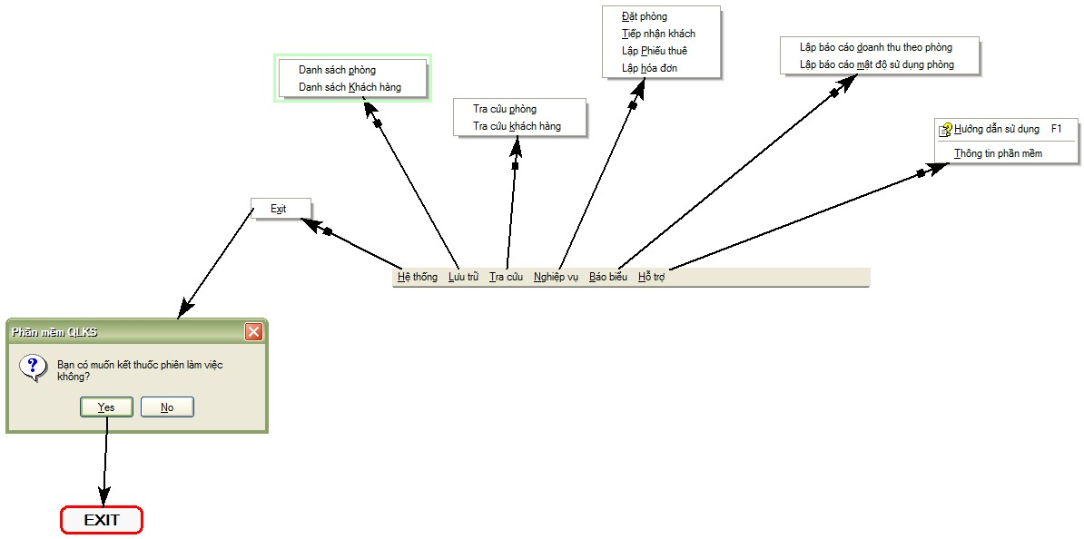

#### Đặc tả

|  |  |  |
| --- | --- | --- |
| ID | Tên sự kiện | Mô tả |
| 1 | Click vào menu Exit | Mở dialog box |
| 2 | Click vào menu danh sách phòng | Mở màn hình Quản lý phòng |
| 3 | Click vào menu danh sách khách hành | Mở màn hình quản lý khách hàng |
| 4 | Click vào menu tra cứu phòng | Mở màn hình tra cứu phòng |
| 5 | Click vào menu tra cứu khách hàng | Mở màn hình tra cứu khách hàng |
| 6 | Click vào menu đặt phòng | Mở màn hình đặt phòng |
| 7 | Click vào menu tiếp nhận khách | Mở màn hình tiếp nhận khách |
| 8 | Click vào menu lập phiếu thuê | Mở màn hình lập phiếu thuê |
| 9 | Click vào menu lập hóa đơn | Mở màn hình lập hóa đơn |
| 10 | Click vào menu lập báo cáo doanh thu theo phòng | Mở màn hình báo biểu |
| 11 | Click vào menu lập báo cáo mật độ sử dụng phòng | Mở màn hình báo biểu |
| 12 | Hướng dẫn sử dụng | Mở file CHM |
| 13 | Thông tin phần mềm | Mở màn hình Giới thiệu thông tin phần mềm |

### Màn hình chính

#### Thiết kế

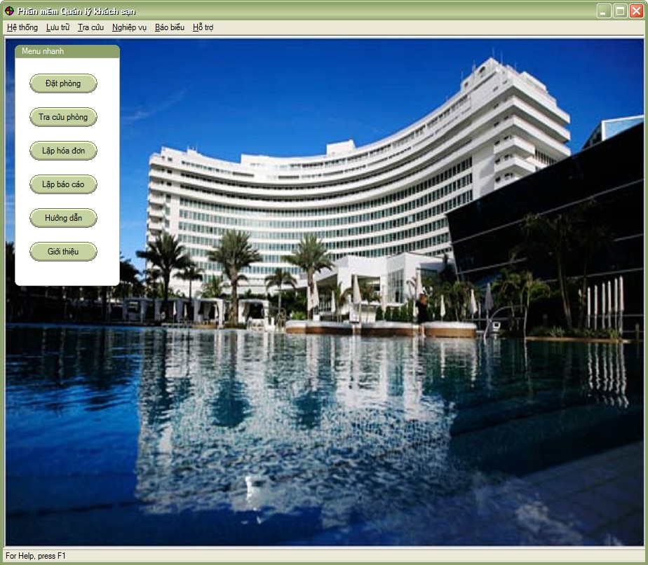

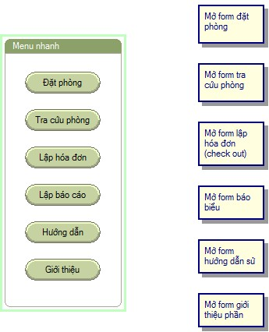

#### Đặc tả

|  |  |  |
| --- | --- | --- |
| ID | Tên sự kiện | Mô tả |
| 1 | Panel menu nhanh | Hoạt động như hình trên |

### 

### Màn hình Quản lý phòng

#### Thiết kế

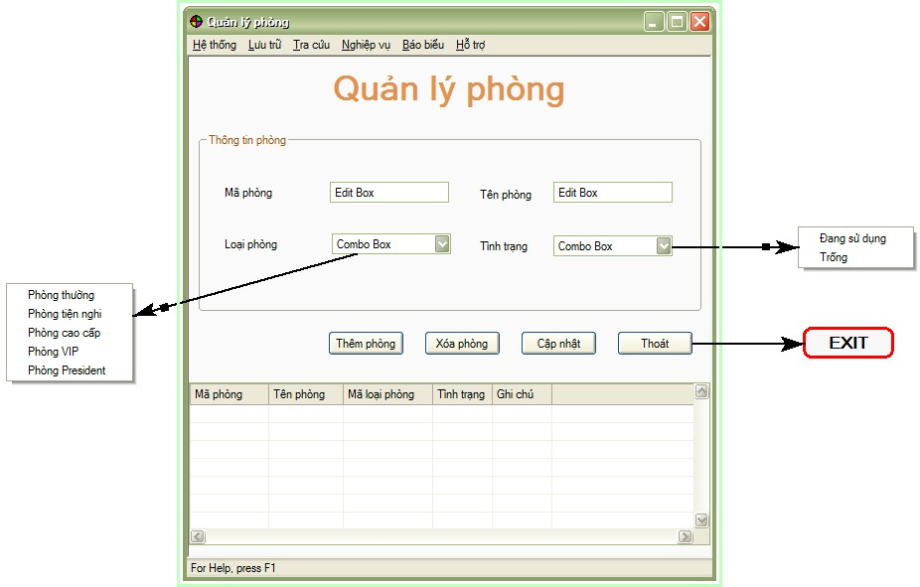

#### Đặc tả

|  |  |  |
| --- | --- | --- |
| ID | Tên sự kiện | Mô tả |
| 1 | Click vào button thêm phòng | Kiểm tra và nhập dữ liệu vào CSDL |
| 2 | Click vào button xóa phòng | Xóa phòng |
| 3 | Click vào button cập nhật | Sửa thông tin 1 phòng |

### Màn hình Quản lý khách hàng

#### Thiết kế

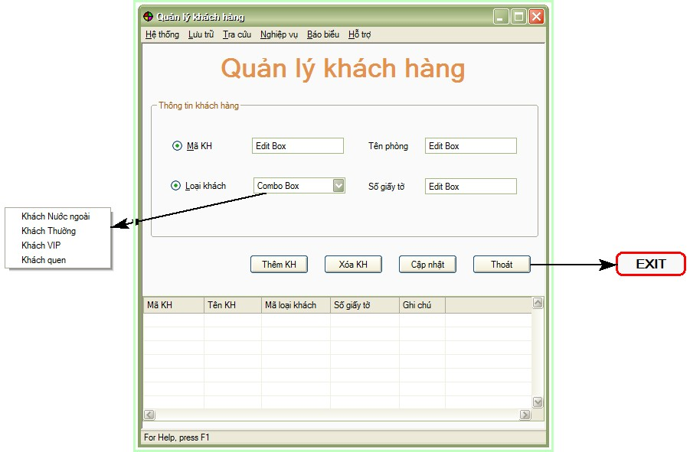

#### Đặc tả

|  |  |  |
| --- | --- | --- |
| ID | Tên sự kiện | Mô tả |
| 1 | Click vào button thêm KH | Kiểm tra và nhập dữ liệu vào CSDL |
| 2 | Click vào button xóa KH | Xóa thông tin 1 KH |
| 3 | Click vào button cập nhật | Sửa thông tin 1 KH |

### Màn hình tra cứu phòng

#### Thiết kế

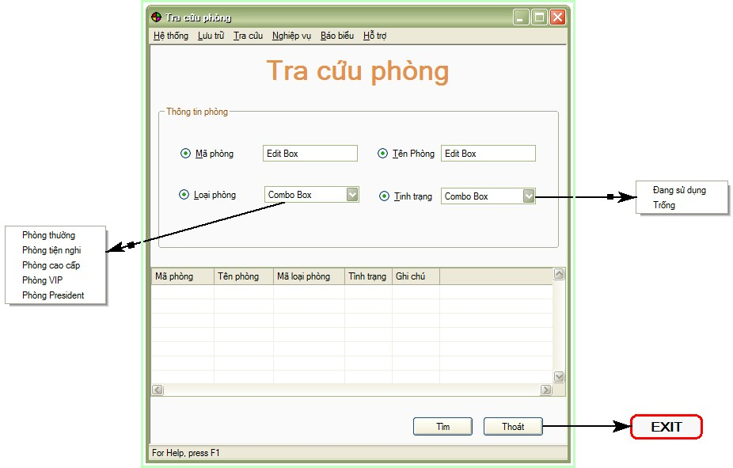

#### Đặc tả

|  |  |  |
| --- | --- | --- |
| ID | Tên sự kiện | Mô tả |
| 1 | Chọn các radio button và nhập thông tin liên quan | Kiểm tra tính hợp lệ cảu dữ liệu |
| 2 | Click vào button tìm | Dựa vào dữ liệu input và tìm kiếm |

### Màn hình tra cứu khách hàng

#### Thiết kế

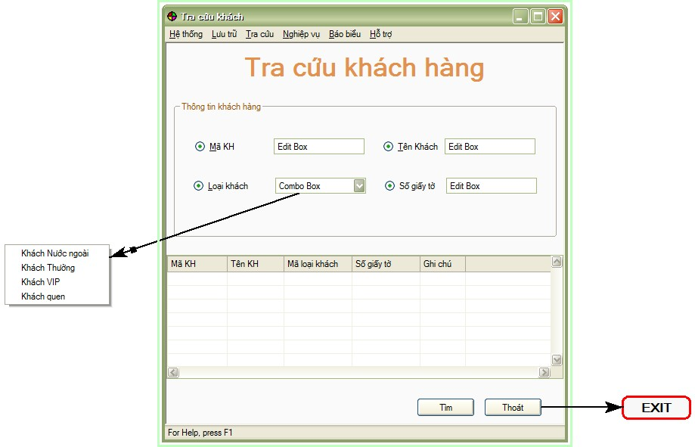

#### Đặc tả

|  |  |  |
| --- | --- | --- |
| ID | Tên sự kiện | Mô tả |
| 1 | Chọn các radio button và nhập thông tin liên quan | Kiểm tra tính hợp lệ của dữ liệu |
| 2 | Click vào button tìm | Dựa vào dữ liệu input và tìm kiếm |

### Màn hình đặt phòng

#### Thiết kế

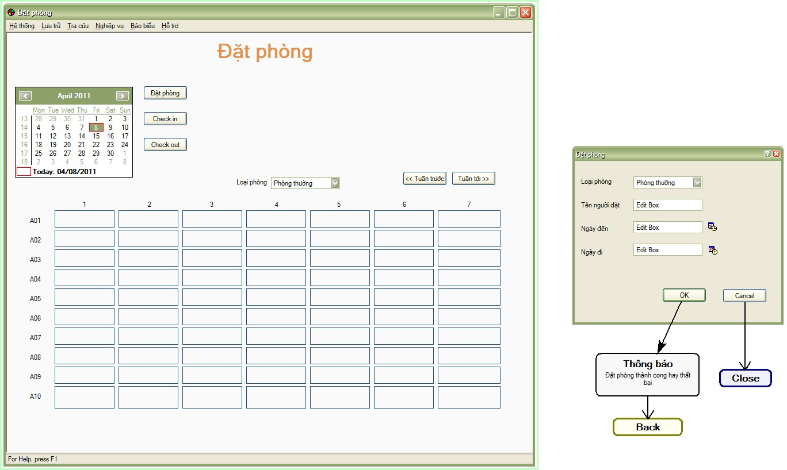

#### Đặc tả

|  |  |  |
| --- | --- | --- |
| ID | Tên sự kiện | Mô tả |
| 1 | Click vào datepicker | Lấy thông tin ngày được chọn |
| 2 | Click vào button đặt phòng | Mở dialog box đặt phòng |
| 3 | Click vao button check in | Mở màn hình lập phiếu thuê phòng |
| 4 | Click vào button check out | Mở màn hình lập hóa đơn |
| 5 | Click vào button Tuần trước | Load lại datagrid theo tuần trước |
| 6 | Click vào button Tuần sau | Load lại datagrid theo tuần sau |
| 7 | Click vào 1 cell trên datagrid | Mở dialog box đặt phòng |

### Màn hình tiếp nhận khách

#### Thiết kế

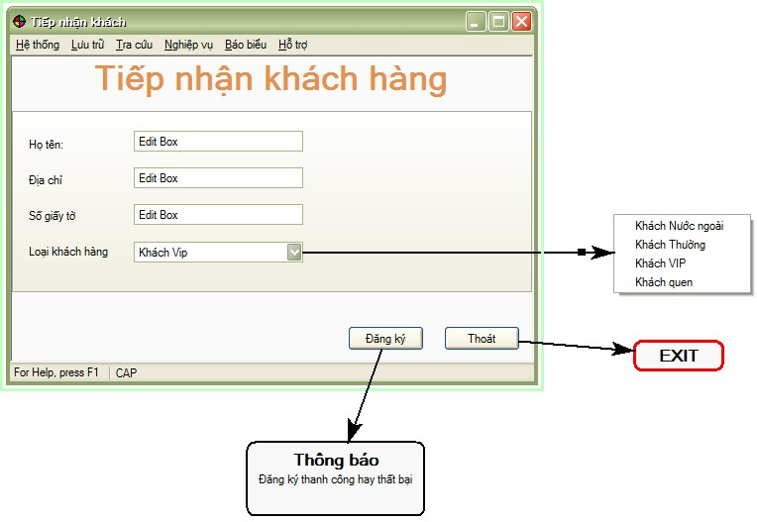

## Đặc tả

|  |  |  |
| --- | --- | --- |
| ID | Tên sự kiện | Mô tả |
| … | Sự kiện như trên hình |  |

### Màn hình lập phiếu thuê

#### Thiết kế

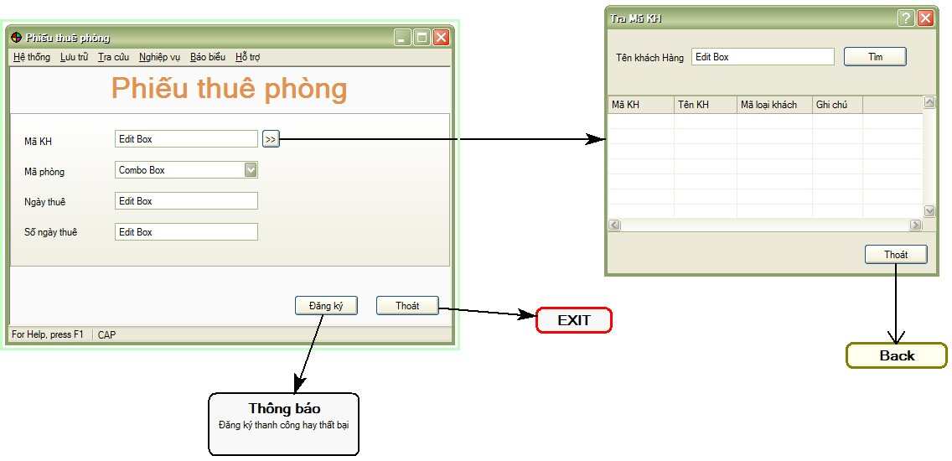

#### Đặc tả

|  |  |  |
| --- | --- | --- |
| ID | Tên sự kiện | Mô tả |
| 1 | Click vào button >> | Mở dialogbox tra mã khách hàng |

### Màn hình lập hóa đơn

#### Thiết kế

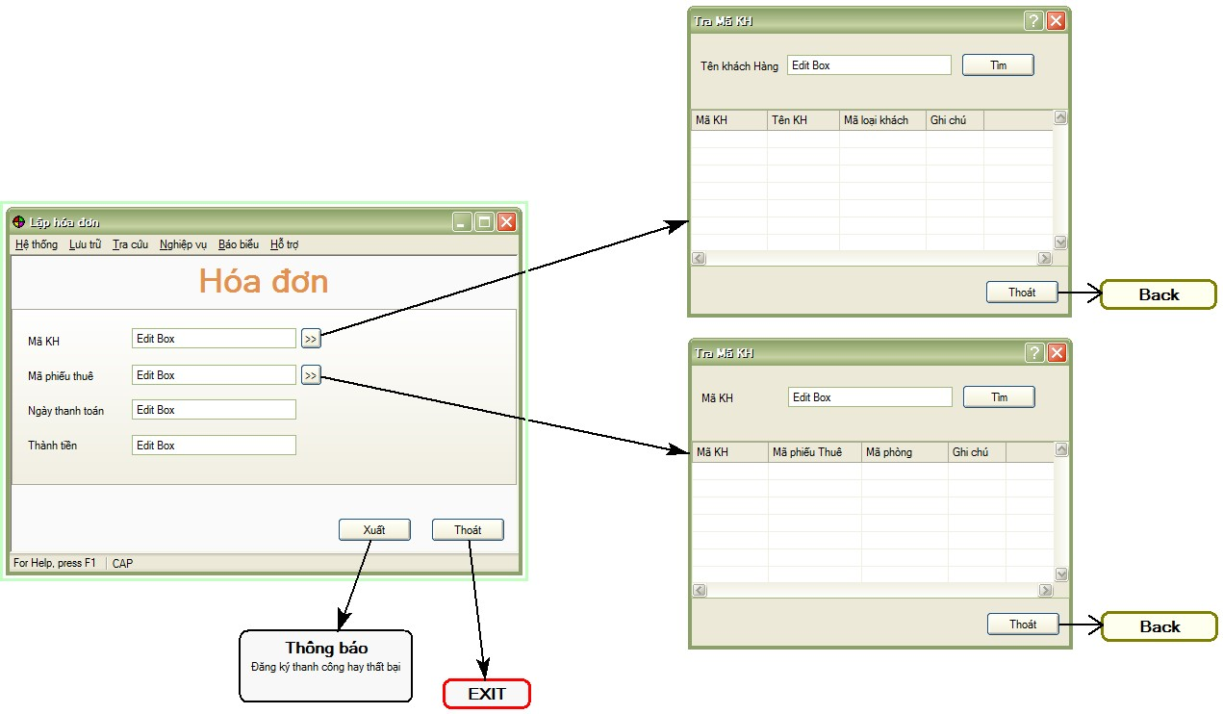

#### Đặc tả

|  |  |  |
| --- | --- | --- |
| ID | Tên sự kiện | Mô tả |
| … | Sự kiện như trên hình |  |

### Màn hình Báo biểu

#### Thiết kế

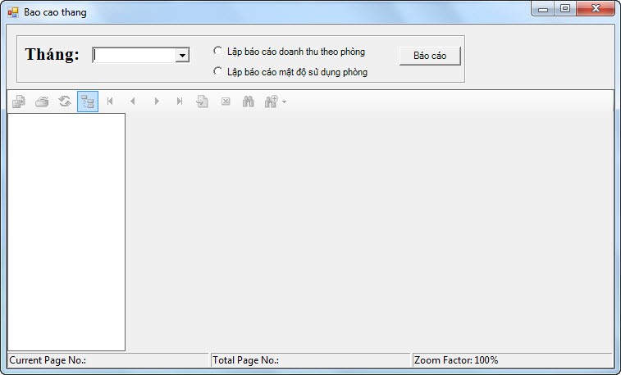

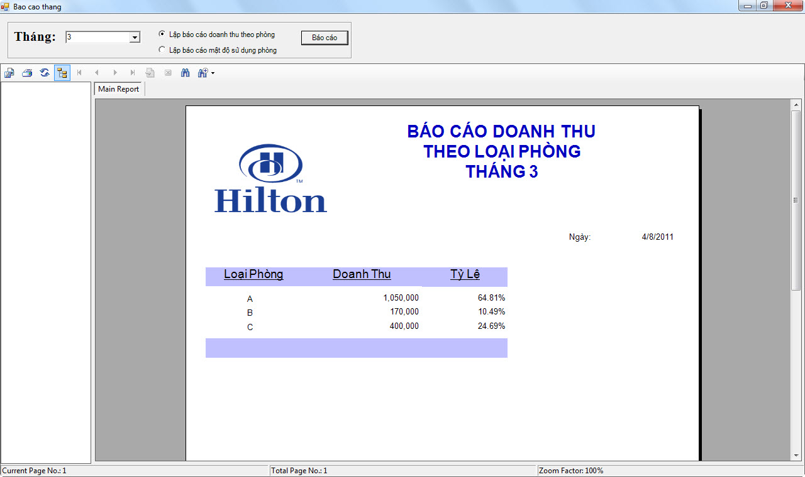

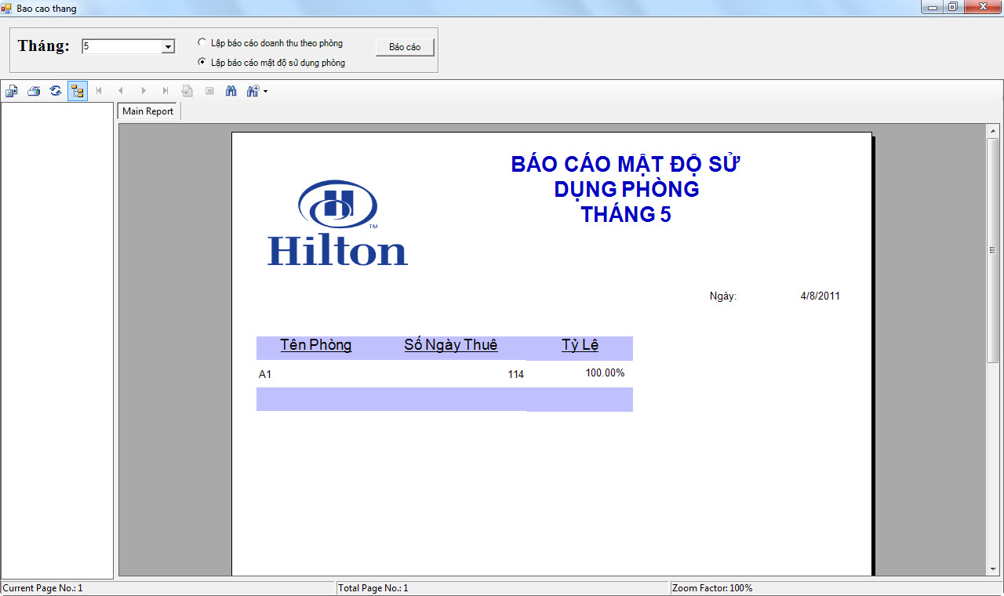

#### Đặc tả

|  |  |  |
| --- | --- | --- |
| ID | Tên sự kiện | Mô tả |
| 1 | Click vào combo box tháng | Liệt kê các tháng |
| 2 | Click chọn radio button lập báo cáo doanh thu theo phòng | Hiển thị bao cáo |
| 3 | Click chọn radio button lập báo cáo mật độ sử dụng phòng | Hiển thị bao cáo |

### Màn hình Hướng dẫn sử dụng

#### Thiết kế

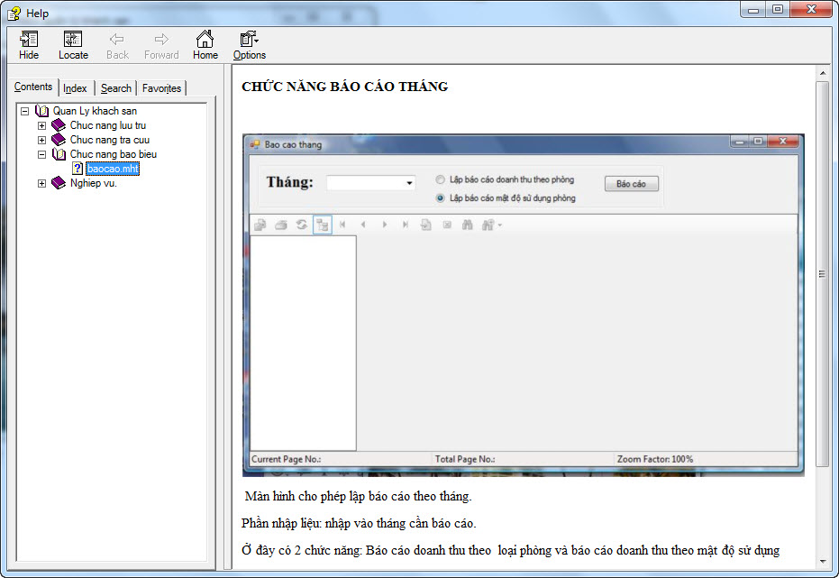

#### Đặc tả

Sử dụng phần mềm tạo file CHM làm hướng dẫn sử dụng

### Màn hình Giới thiệu thông tin phần mềm

#### Thiết kế

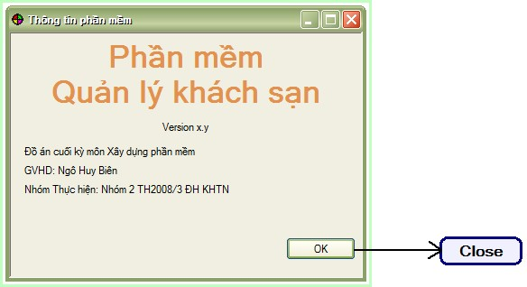

#### Đặc tả

|  |  |  |
| --- | --- | --- |
| ID | Tên sự kiện | Mô tả |
| 1 | Click vào button OK | Quay lai màn hình đang mở trước đó |

# Tài liệu phát triển

## System Sequence Diagram (SSD)

## 

## System Operations(SO)

System Operation:phuơng thức hệ thống

### Operation:ThemPhong.

Cross References: Use Cases: Thêm Phòng

Preconditions: có sẵn danh sách các phòng cần thêm.

Postconditions:

Một form thêm phòng đuợc tạo sẵn

Thêm danh sách phòng vào csdl

### Operation:Xóa Phòng.

Cross References: Use Cases: Xóa phòng

Preconditions: đã có sãn các phòng trong csdl.

Postconditions:

Một form xóa phòng đuợc tạo sẵn

Chọn phòng cần xóa và đánh dấu xóa

### Operation:Tìm Phòng.

Cross References: Use Cases: Tìm Phòng

Preconditions: đã có sãn các phòng trong csdl.

Postconditions:

Một form tìm phòng đuợc tạo sẵn

Đánh vào phòng cần tìm

### Operation:Thêm Khách.

Cross References: Use Cases: Thêm Khách

Preconditions: có sẵn danh sách các phòng.

Postconditions:

Một form thêm khách đuợc tạo sẵn

Thêm khách vào phòng đã được chọn

### Operation:Thêm Phiếu.

Cross References: Use Cases: Thêm Phiếu

Preconditions: đã có sẵn các phòng trong csdl.

Postconditions:

Một form thêm phiếu đuợc tạo sẵn

Dựa vào phiếu để đặt phòng cho khách

### Operation:Tối Ưu Phiếu.

Cross References: Use Cases: Tối Ưu Phiếu

Preconditions: đã có sẵn các phòng trong csdl.

Postconditions:

Một form tối ưu phiếu đuợc tạo sẵn

Dựa vào tối ưu phiếu để có thể đặt phòng cho nhiều khác

### Operation:Đặt Phòng.

Cross References: Use Cases: Đặt Phòng

Preconditions: đã có sẵn danh sách các phòng được chọn cho thuê.

Postconditions:

Một form đặt phòng đuợc tạo sẵn

Sắp xếp lại các phòng đã được đặt từ trước

Tối ưu hóa việc đăt phòng bằng thuật toán đặt phòng

Sắp xếp lại độ ưu tiên và thứ tự các phòng

### Operation:Check-In.

Cross References: Use Cases: Check-In

Preconditions: đã có sẵn danh sách các phòng được chọn cho thuê.

Postconditions:

Một form check-in đuợc tạo sẵn

Đánh dấu check-in vào phòng được chọn,khách đã thuê phòng

### Operation:Check-Out.

Cross References: Use Cases: Check-Out

Preconditions: đã có sẵn danh sách các phòng được cho thuê.

Postconditions:

Một form check-out đuợc tạo sẵn

Đánh dấu check-out vào phòng được chọn khi khách trả phòng

### Operation:Thanh Toán.

Cross References: Use Cases: Thanh Toán

Preconditions: khách đến check-out phòng.

Postconditions:

Một form thanh toán đuợc tạo sẵn

Đánh dấu phòng đã thanh toán và tính số tiền cần thanh toán

## Operation Contracts (OC):

Mô hình tổng quát của chương trình

### Operation Contracts 1:

**Operation:** ThemKhach(ID, Ten, Loai, DiaChi)

**Cross References:** Use Cases: Đặt tả trong use case thêm khách

**Preconditions:** Phải đăng nhập vào hệ thống với user và password đã cung cấp.

**Postconditions:** Thêm vào khách mới thỏa tiêu chí mà đặc tả use case đã đưa ra trong trừng môi trường khách sạn khác nhau.

Vd: Khách phải lớn hơn 18 tuổi. Nếu khách nhỏ tuổi thì phải có người đại diện.

### Operation Contracts 2:

**Operation:** XoaKhach(ID)

**Cross References**: Use Cases: Đặt tả trong use case xóa khách

**Preconditions**: Phải đăng nhập vào hệ thống với user và password đã cung cấp. Thỏa mản tiêu chí xóa khách

**Postconditions**: Xóa khách khi khách đã ra khỏi khách sạn. Chỉ có nhân admin mấy có quyền xóa khách.

### Operation Contracts 3:

**Operation:** ThayDoiThongTinKhach(ID, Ten, Loai, DiaChi)

**Cross References:** Use Cases: Đặt tả trong use case trong phần thay đổi thông tin khách

**Preconditions:** Phải đăng nhập vào hệ thống với user và password đã cung cấp.

**Postconditions:** Xác định khách nào cần thay đổi thông tin. Khách này đang ở trong khách sạn của mình.

### Operation Contracts 4:

**Operation:** ThemPhong(ID, Ten, Loai, TrinhTrang, GhiChu)

**Cross References:** Use Cases: Đặt tả trong use case trong phần thêm phòng

**Preconditions:** Phải đăng nhập vào hệ thống với user và password đã cung cấp.

**Postconditions:** Kiểm tra phòng trùng. Xóa phòng phải thỏa mản tiêu chí của phòng cần xóa.

### Operation Contracts 5:

**Operation**: XoaPhong(ID)

**Cross References**: Use Cases: Đặt tả trong use case xóa phòng

**Preconditions**: Phải đăng nhập vào hệ thống với user và password đã cung cấp. Thỏa mản tiêu chí xóa phòng

**Postconditions**: Xóa phòng nào phải disable tên phòng đó.

Chỉ có admin mấy có quyền xóa phòng.

### Operation Contracts 6 :

**Operation:** ThayDoiThongTinPhong(ID, Ten, Loai, TinhNang, GhiChu)

**Cross References:** Use Cases: Đặt tả trong use case thay đổi thông tin phòng

**Preconditions:** Phải đăng nhập vào hệ thống với user và password đã cung cấp.

**Postconditions:** Thay đổi thông tin phòng phải dựa vào tiêu chỉ của khách sạn. Phòng cần thay đổi cần phải cập nhật lại tất cả các tình trạng của phòng đó.

### Operation Contracts 7:

**Operation:** DangKyDatPhong(IDKhach, LoaiPhong)

**Cross References:** Use Cases: Đặt tả trong use case đăng ký đặt phòng

**Preconditions:** Phải đăng nhập vào hệ thống với user và password đã cung cấp.

**Postconditions:** Đăng ký đặt phòng phải phụ thuộc vào trạng thái của khách sạn. Chỉ có phòng nào trống mấy được đăng ký

### Operation Contracts 8:

**Operation:** DangKyPhong(IDKhach, LoaiPhong)

**Cross References:** Use Cases: Đặt tả trong use case đăng ký phòng

**Preconditions:** Phải đăng nhập vào hệ thống với user và pass đã cung cấp.

**Postconditions:** Đăng ký phòng phải phụ thuộc vào trạng thái của khách sạn. Chỉ có phòng nào trống mấy được đăng ký. Chủ yếu đưa ra các tiêu chí thỏa mản của khách hàng

### Operation Contracts 9:

**Operation:** LayDanhSachPhong()

**Cross References:** Use Cases: Đặt tả trong use case lấy danh sách phòng

**Preconditions:** Phải đăng nhập vào hệ thống với user và password đã cung cấp.

**Postconditions:** Chọn loại phòng cần lấy danh sách

### Operation Contracts 10:

**Operation:** LayDanhSachKhach()

**Cross References:** Use Cases: Đặt tả trong use case lấy danh sách khách

**Preconditions:** Phải đăng nhập vào hệ thống với user và password đã cung cấp.

**Postconditions:** Chọn khách cần lấy danh sách

### Operation Contracts 11:

**Operation:** LayDanhSachHoaDon()

**Cross References:** Use Cases: Đặt tả trong use case lấy danh sách hóa đơn

**Preconditions:** Phải đăng nhập vào hệ thống với user và password đã cung cấp.

**Postconditions:** Chọn hóa đơn để lấy danh sách

### Operation Contracts 12:

**Operation:** TinhTienThuePhong()

**Cross References:** Use Cases: Đặt tả trong use case tính tiền thuê phòng

**Preconditions:** Phải đăng nhập vào hệ thống với user và password đã cung cấp.

**Postconditions:** Chọn tên phòng, tên khách cần tính tiền sau đó tính tiền.

## Sequence Diagram

### Tiếp nhận khách hàng:



### Tra cứu khách hàng:



### Tra cứu phòng :



### Thanh toán:



### Đặt phòng:



### Đăng nhập:



### Báo cáo doanh thu:



### Báo cáo mật độ sử dụng:



### Hướng dẫn sử dụng:



### Thông tin phần mềm:



## Class Diagram

### Sơ đồ lớp



### Danh sách các đối tượng và quan hệ:

|  |  |  |  |
| --- | --- | --- | --- |
| **STT** | **Tên lớp/quan hệ** | **Loại** | **Ý nghĩa/Ghi chú** |
| **1** | PHONG |  | Lớp đối tượng phòng |
| **2** | LOAIPHONG |  | Lớp đối tượng loại phòng |
| **3** | PHIEUTHUE |  | Lớp đối tượng phiếu thuê |
| **4** | CHITIETPHIEUTHUE |  | Lớp đối tượng chi tiết phiếu thuê |
| **5** | KHACHHANG |  | Lớp đối tượng khách hàng |
| **6** | LOAIKHACH |  | Lớp đối tượng loại khách |
| **7** | HOADON |  | Lớp đối tượng hóa đơn |
| 8 | CHITIETHOADON |  | Lớp đối tượng chi tiết hóa đơn |

### Mô tả chi tiết từng lớp đối tượng:

|  |  |  |  |  |
| --- | --- | --- | --- | --- |
| **PHONG** | | | | |
| **Thuộc tính** | | | | |
| STT | Tên thuộc tính | Ý nghĩa | Kiểu dữ liệu | Loại |
| 1 | MaPhong | Mã phòng | string | private |
| 2 | TenPhong | Tên phòng | string | private |
| 3 | MaLoaiPhong | Mã loại phòng | string | private |
| 4 | TinhTrangPhong | Tình trạng phòng: trống hoặc đã được thuê | string | private |
| 5 | GhiChu | Ghi chú | string | private |
| **Phương thức** | | | | |
| STT | Tên phương thức | Ý nghĩa | Kiểu dữ liệu trả về | Loại |
| 1 | LayDSPhong() | Lấy danh sách tất cả các phòng | List<PHONG> | Public |
| 2 | LayDSLoaiPhong() | Lấy danh sách tất cả các loại phòng | List<LOAIPHONG> | Public |
| 3 | LayDSPhongTheoLoaiPhong() | Lấy sanh sách các phòng thuộc 1 loại phòng | List<PHONG> | Public |
| 4 | ThemPhong() | Thêm 1 phòng mới vào CSDL | void | Public |
| 5 | XoaPhong() | Xóa 1 phòng khỏi CSDL | void | Public |

|  |  |  |  |  |
| --- | --- | --- | --- | --- |
| **LOAIPHONG** | | | | |
| **Thuộc tính** | | | | |
| STT | Tên thuộc tính | Ý nghĩa | Kiểu dữ liệu | Loại |
| 1 | MaLoaiPhong | Mã loại phòng | string | private |
| 2 | TenLoaiPhong | Tên loại phòng | string | private |
| 3 | DonGia | Đơn giá | int | private |
| 4 | SoKhachToiDa | Số lượng khách tối đa trong 1 phòng | int | private |

|  |  |  |  |  |
| --- | --- | --- | --- | --- |
| **PHIEUTHUE** | | | | |
| **Thuộc tính** | | | | |
| **STT** | **Tên thuộc tính** | **Ý nghĩa** | **Kiểu dữ liệu** | **Loại** |
| 1 | MaPhieuThue | Mã phiếu thuê | string | private |
| 2 | MaPhong | Mã phòng được thuê | string | private |
| 3 | NgayThue | Ngày bắt đầu thuê | datetime | private |
| 4 | SoNgayThue | Số ngày thuê | int | private |
| 5 | TenKhachHangDaiDien | Tên khách hàng đại diện | string | private |
| **Phương thức** | | | | |
| **STT** | **Tên phương thức** | **Ý nghĩa** | **Kiểu dữ liệu trả về** | **Loại** |
| 1 | LayDSPhieuThue() | Lấy danh sách tất cả các phiếu thuê | List<PHIEUTHUE> | Public |
| 2 | ThemCTPT() | Thêm 1 chi tiết phiếu thuê vào CSDL | void | Public |
| 3 | ThemPhieu() | Lấy sanh sách các phòng thuộc 1 loại phòng | void | Public |

|  |  |  |  |  |
| --- | --- | --- | --- | --- |
| **CHITIETPHIEUTHUE** | | | | |
| **Thuộc tính** | | | | |
| **STT** | **Tên thuộc tính** | **Ý nghĩa** | **Kiểu dữ liệu** | **Loại** |
| 1 | MaChiTietPhieuThue | Mã chi tiết phiếu thuê | string | private |
| 2 | MaPhieuThue | Mã phiếu thuê | string | private |
| 3 | MaKH | Mã khách hàng | string | private |

|  |  |  |  |  |  |  |
| --- | --- | --- | --- | --- | --- | --- |
| **KHACHHANG** | | | | | | |
| **Thuộc tính** | | | | | | |
| STT | Tên thuộc tính | | Ý nghĩa | Kiểu dữ liệu | | Loại |
| 1 | MaKH | | Mã khách hàng | string | | private |
| 2 | MaLoaiKH | | Mã loại khách hàng | string | | private |
| 3 | HoTen | | Họ tên khách hàng | string | | private |
| 4 | DiaChi | | Địa chỉ khách hàng | string | | private |
| 5 | SoGiaTo | | Số giấy tờ của khách (CMND hoặc Passport) | string | | private |
| **Phương thức** | | | | | | |
| STT | Tên phương thức | Ý nghĩa | | | Kiểu dữ liệu trả về | Loại |
| 1 | LayDSKhachHang() | Lấy danh sách tất cả khách hàng | | | List<KHACHHANG> | Public |

|  |  |  |  |  |
| --- | --- | --- | --- | --- |
| **LOAIKHACH** | | | | |
| **Thuộc tính** | | | | |
| STT | Tên thuộc tính | Ý nghĩa | Kiểu dữ liệu | Loại |
| 1 | MaLoaiKH | Mã loại khách hàng | string | private |
| 2 | TenLoaiKH | Tên loại khách hàng | string | private |
| 3 | HeSo | Hệ số | int | private |

|  |  |  |  |  |  |  |
| --- | --- | --- | --- | --- | --- | --- |
| **HOADON** | | | | | | |
| **Thuộc tính** | | | | | | |
| STT | Tên thuộc tính | | Ý nghĩa | | Kiểu dữ liệu | Loại |
| 1 | MaHoaDon | | Mã hóa đơn | | string | private |
| 2 | MaPhieuThue | | Mã phiếu thuê | | string | private |
| 3 | NgayThanhToan | | Ngày thanh toán | | Datetime | private |
| 4 | TenKhachHangThanhToan | | Tên khách hàng thanh toán | | string | private |
| 5 | ThanhTien | | Thành tiền | | int | private |
| **Phương thức** | | | | | | |
| STT | Tên phương thức | Ý nghĩa | | Kiểu dữ liệu trả về | | Loại |
| 1 | LayDSHoaDon() | Lấy danh sách tất cả hóa đơn | | List<HOADON> | | public |

|  |  |  |  |  |
| --- | --- | --- | --- | --- |
| **CHITIETHOADON** | | | | |
| **Thuộc tính** | | | | |
| STT | Tên thuộc tính | Ý nghĩa | Kiểu dữ liệu | Loại |
| 1 | MaChiTietHoaDon | Mã chi tiết hóa đơn | string | private |
| 2 | MaHoaDon | Mã hóa đơn | string | private |
| 3 | TongCong | Tổng số tiền | int | private |

## Mô hình ER

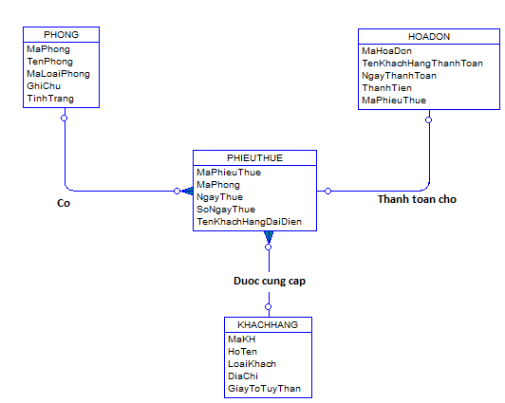

* Các thực thể:

PHONG: 1 phòng của khách sạn, gồm các thuộc tính:

MaPhong : mã phòng

TenPhong: tên phòng

MaLoaiPhong: mã loại phòng, cho biết phòng thuộc loại nào

GhiChu: ghi chú

TinhTrang: tình trạng phòng

PHIEUTHUE: 1 phiếu thuê phòng, gồm các thuộc tính:

MaPhieuThue: mã phiếu thuê

MaPhong: mã phòng của phiếu thuê

NgayThue: ngày khách thuê

SoNgayThue: số ngày khách thuê

TenKhachHangDaiDien: tên khách hàng đại diện đứng ra thuê phòng

HOADON: hóa đơn thanh toán, gồm các thuộc tính:

MaHoaDon: mã hóa đơn

TenKhachHangThanhToan: tên khách hàng thanh toán

NgayThanhToan: ngày thanh toán

ThanhTien: thành tiền

MaPhieuThue: mã phiếu thuê mà hóa đơn thanh toán cho

KHACHHANG: khách hàng, gồm các thuộc tính:

MaKH: mã khách hàng

HoTen: họ tên khách

LoaiKhach: loại khách hàng

DiaChi: địa chỉ khách hàng

GiayToTuyThan: giấy tờ tùy thân

* Các mối quan hệ:

Co: mối quan hệ 1-nhiều giữa thực thể PHONG và PHIEUTHUE

Mô tả:

1 phiếu thuê chỉ lập ra duy nhất cho1 phòng mà thôi

1 phòng thì có tối thiểu 0 và tối đa nhiều phiếu thuê

Duoc cung cap: mối quan hệ 1-nhiều giữa thực thể KHACHHANG và PHIEUTHUE

Mô tả:

Khi khách hàng thuê 1 phòng thì sẽ được cung cấp 1 phiếu thuê

1 phiếu thuê chỉ được cung cấp cho1 khách hàng duy nhất

1 khách hàng thì có thể được cung cấp tối thiểu 1 và tối đa nhiều phiếu thuê

Thanh toan cho: mối quan hệ 1-1 giữa thực thể HOADON và PHIEUTHUE

Mô tả:

1 hóa đơn thanh toán cho 1 phiếu thuê

1 phiếu thuê thì được thanh toán bởi 1 hóa đơn